**Nieuwsbrief De Vreedzame School**



Blok 1 We horen bij elkaar

**Algemeen**

De Dorendal *voert dit schooljaar het programma van De Vreedzame School in.*

Dit programma levert een bijdrage aan een positief sociaal klimaat en de vorming van actieve en ‘betrokken’ burgers.

U als ouders en wij als leerkrachten hebben de taak om onze kinderen voor te bereiden op een maatschappij, die gecompliceerd is. Een maatschappij waarin niet alleen lezen en rekenen belangrijk zijn voor succes, maar ook sociale vaardigheden.

De Vreedzame School wil de kinderen hierop voorbereiden.

De school als een mini-maatschappij biedt de kinderen de gelegenheid om de nodige sociale vaardigheden te oefenen.

Met het programma van De Vreedzame School leren de kinderen om op een positieve manier met elkaar om te gaan.

De kinderen leren op een democratische manier beslissingen te nemen en een actieve bijdrage te leveren aan de sfeer en de gang van zaken in de groep.

Dit bevordert niet alleen het plezier waarmee uw kinderen naar school gaan, maar zorgt ook voor een werkklimaat waarin veel geleerd kan worden.

Wilt u meer weten over De Vreedzame School dan kunt u natuurlijk langskomen of kijken op [www.devreedzameschool.nl](http://www.devreedzameschool.nl).

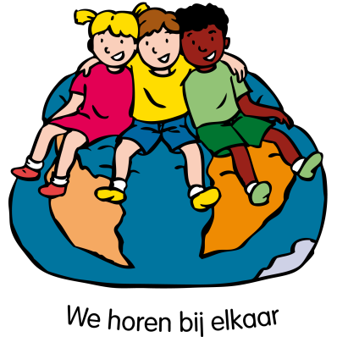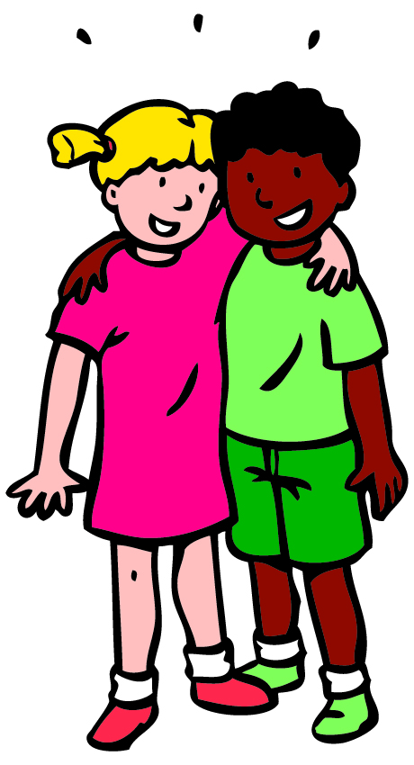

**Tip voor thuis**

Vraag uw kind naar de kletskaarten. Deze geven we aan het eind van elk blok mee.

Met de kletskaart blijft u op de hoogte van wat uw kind heeft geleerd. Ook staan er vragen op die u aan uw kind kunt stellen.

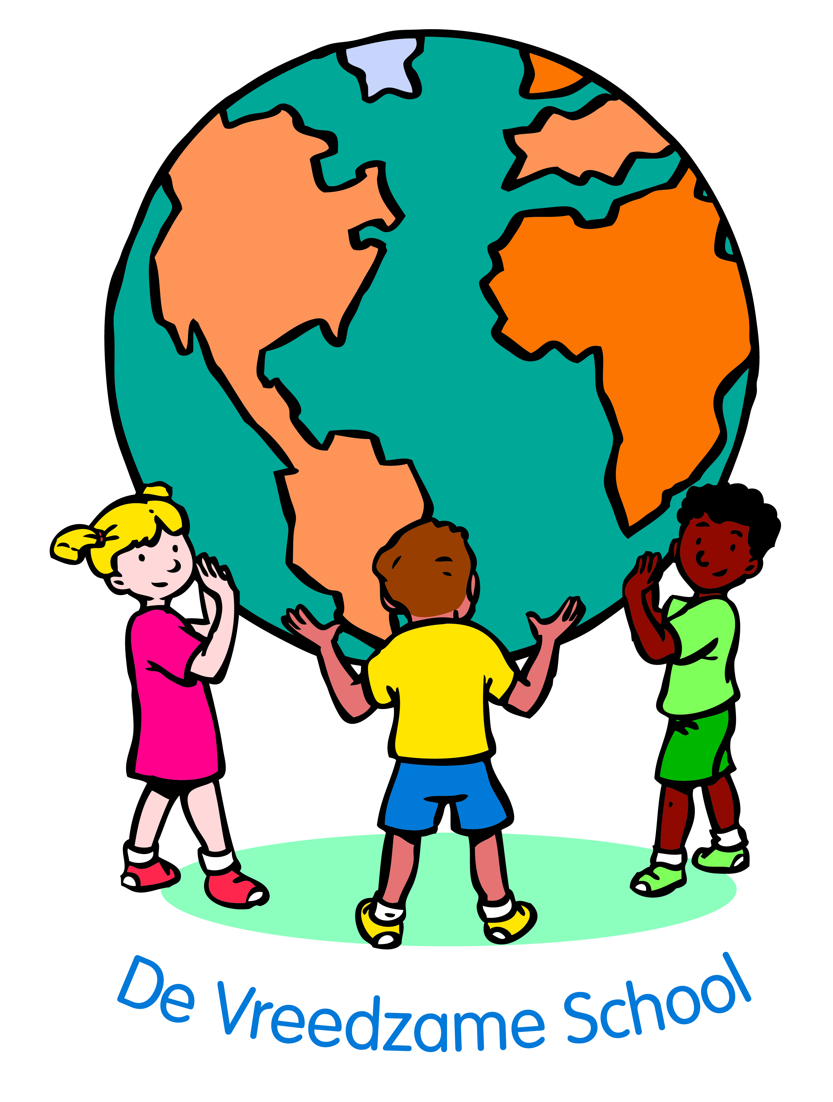

**Waarom hebben we gekozen voor de Vreedzame School?**

Wat ons team aanspreekt is de positieve insteek van de Vreedzame School. We doen veel aan zelfstandigheid en verantwoordelijkheid van kinderen en daar sluiten de uitgangspunten van de Vreedzame school naadloos bij aan. De vreedzame school versterkt de dalton identiteit. Met behulp van dit programma willen we het sociale klimaat op school versterken.

Kinderen kunnen heel veel en dat willen we zo veel mogelijk benutten.

Een school waar iedereen zich thuis voelt. Zo’n school willen we zijn en daar willen we aan werken.

**Blokken van het programma**

De Vreedzame School is een programma voor de hele school.

Het programma is zo opgebouwd dat in alle groepen dezelfde 6 thema’s / blokken aan bod komen:

*Blok 1 We horen bij elkaar* (over groepsvorming omgaan met elkaar)

*Blok 2 We lossen conflicten zelf op* (leren omgaan met conflicten)

*Blok 3 We hebben oor voor elkaar* (over communicatie)

*Blok 4 We hebben hart voor elkaar*(over gevoelens)

*Blok 5 We dragen allemaal een steentje bij* (verantwoordelijkheid)

*Blok 6 We zijn allemaal anders* (over verschillen en overeenkomsten).

In alle groepen wordt gedurende het schooljaar tegelijkertijd aan dezelfde thema’s / blokken gewerkt.

Meteen aan het begin van het schooljaar zijn we gestart met de lessen van Blok 1. In het eerste jaar behandelen we alleen blok 1 t/m 5.

**Oplossingsgerichte Pest Aanpak (OPA)**

Onderdeel van de vreedzame school is de oplossingsgerichte pest aanpak, de OPA. In deze aanpak, wordt niet gesproken over ‘pesten' en ‘schuld', dat is namelijk een probleemgerichte aanpak. Kinderen leren verantwoordelijkheid te nemen en een positieve rol te spelen voor elkaar. Dit gaat verder dan symptoombestrijding. Er wordt een supportgroep geformeerd. De supportgroep zorgt ervoor dat de rest van de klas meegaat in een positieve spiraal, met als resultaat een betere sfeer en een veilig klimaat. Het komende jaar gaat het team ervaringen met deze methode opdoen. In blok 1 worden de eerste stappen met de klas gezet.

**Data**

Op 5 september is de informatieavond. Op deze avond bieden we een informatieve presentatie aan over de Vreedzame School. Noteer de datum alvast in uw agenda. Via de leerkracht krijgt u een uitnodiging.

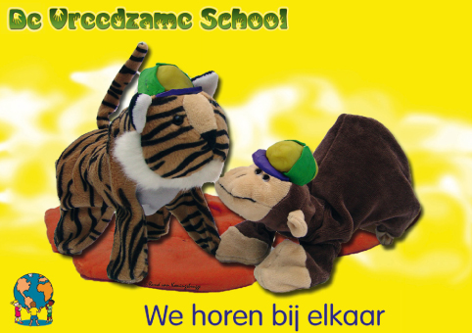

**Blok 1 We horen bij elkaar**

Alle groepen van de school startenmet de lessen uit Blok1. Tijdens dit blok staat het samen werken aan een positief

werkklimaat centraal. Naast de algemeen geldende schoolregels maken leerkracht en kinderen samen afspraken over hoe je met elkaar omgaat en over de inrichting en het ordelijk houden van de klas.

Om van een school of klas een groep te maken, is het nodig dat elk kind het gevoel heeft dat hij/zij er bij hoort. Kinderen hebben iets met elkaar als ze elkaar goed kennen en elkaar waarderen.

Ze leren over *opstekers* en *afbrekers*. Je geeft een opsteker als je een aardige, positieve opmerking over iemand maakt. “Jij kan zo goed iemand helpen”. Opstekers doen iets met je; je wordt er bijvoorbeeld blij van.

Het tegenovergestelde van een opsteker is een ‘afbreker’. Het is een onaardige, negatieve opmerking over iemand. De ander krijgt er bijvoorbeeld een vervelend gevoel van.

De kinderen leren dat iedereen zijn mening moet kunnen uiten en verdedigen en iedereen respect moet hebben voor de mening van anderen.

Om de sfeer direct goed neer te zetten hebben de kinderen de eerste twee weken bijna iedere dag een Vreedzame Schoolles. Bij de andere blokken hebben de kinderen iedere week één les.

**Wat leren de kinderen?**

De volgende sociaal-emotionele vaardigheden komen in het programma aanbod:

* Inzicht in het effect van je eigen gedrag op anderen.
* Inlevingsvermogen: jezelf kunnen en willen verplaatsen in anderen.
* Rekening houden met anderen; de ander serieus nemen.
* Herkennen van gevoelens.
* Omgaan met gevoelens.
* Controle over jezelf; een rem op hinderlijk impulsief gedrag.
* Conflicten oplossen door win-win situaties.
* Meedenken hoe sommige dingen in de klas geregeld worden.
* Zelfvertrouwen/ positief zelfbeeld versterken.